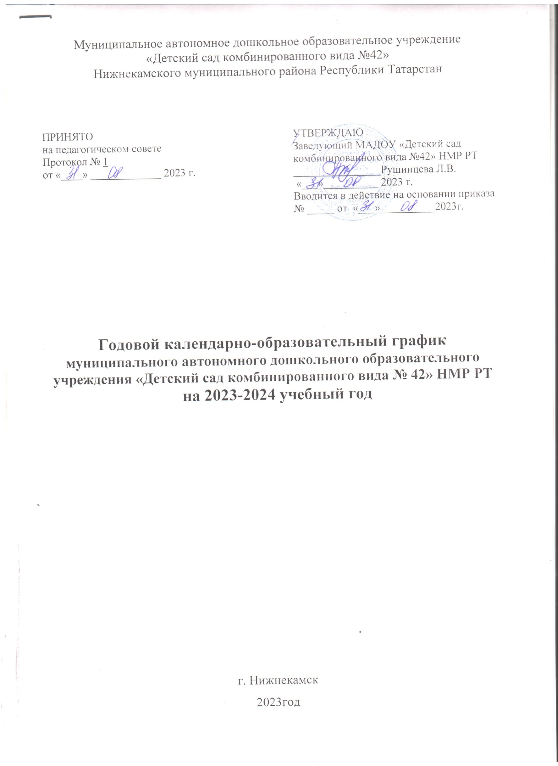
Муниципальное автономное дошкольное образовательное учреждение
«Детский сад комбинированного вида №42»
Нижнекамского муниципального района Республики Татарстан

ПРИНЯТО  на педагогическом совете  Протокол № 1  от «____» _____________ 2023 г. | УТВЕРЖДАЮ  Заведующий МАДОУ «Детский сад комбинированного вида №42» НМР РТ  ________________Рушинцева Л.В.  «___»__________ 2023 г.  Вводится в действие на основании приказа  № _____ от «___»__________2023г.

Годовой календарно-образовательный график
муниципального автономного дошкольного образовательного учреждения «Детский сад комбинированного вида № 42» НМР РТ
на 2023-2024 учебный год

г. Нижнекамск
2023год
Годовой календарно-образовательный график составлен в соответствии с нормативными документами: СП 2.4.3648-20 «Санитарно-эпидемиологические требования к организациям воспитания и обучения, отдыха и оздоровления детей и молодежи», утвержденными постановлением главного санитарного врача от 28.09.2020 № 28, СанПиН 1.2.3685-21 «Гигиенические нормативы и требования к обеспечению безопасности и (или) безвредности для человека факторов среды обитания», утвержденными постановлением главного санитарного врача от 28.01.2021 № 2, приказом Минобрнауки от 31.07.2020 № 373 «Об утверждении Порядка организации и осуществления образовательной деятельности по основным общеобразовательным программам – образовательным программам дошкольного образования», Федеральным законом «Об образовании в Российской Федерации» от 29.12.2012 № 273-ФЗ; уставом детского сада, образовательной программой МАДОУ № 42 НМР РТ.
МАДОУ «Детский сад общеразвивающего вида № 42» НМР РТ функционирует при пятидневной рабочей неделе (выходные: суббота, воскресенье), время работы - с 06.00ч. до 18.00ч.
В учреждении функционируют 10 групп.

Содержание | Возрастные группы
Содержание | 2 Группа раннего возраста  (2-3 лет) | Младшая группа  (3-4 лет) | Средняя группа  (4-5 лет) | Старшая группа  (5-6 лет) | Подготовит. к школе группа  (6-7 лет)
Количество возрастных групп в каждой параллели | 2 | 2 | 2 | 1 | 3
Начало  учебного года | 1 сентября | 1 сентября | 1 сентября | 1 сентября | 1 сентября
Окончание  учебного года | 31 мая | 31 мая | 31 мая | 31 мая | 31 мая
Каникулярное время | с 30.12.2023- 08.01.2024г. | с 30.12.2023- 08.01.2024г. | с 30.12.2023- 08.01.2024г. | с 30.12.2023- 08.01.2024г. | с 30.12.2023- 08.01.2024г.
Продолжительность учебного года всего, в том числе: | 37 недель | 37 недель | 37 недель | 37 недель | 37 недель
I полугодие | 17 недель | 17 недель | 17недель | 17 недель | 17 недель
Педагог-ий мониторинг | 18.09.2023-29.09.2023г. | 18.09.2023-29.09.2023г. | 18.09.2023-29.09.2023г. | 18.09.2023-29.09.2023г. | 18.09.2023-29.09.2023г.
II полугодие | 20 недель | 20 недель | 20 недель | 20 недель | 20 недель
Педагог-ий мониторинг | 6.05.2024-17.05.2024г | 6.05.2024-17.05.2024г | 6.05.2024-17.05.2024г | 6.05.2024-17.05.2024г | 6.05.2024-17.05.2024г
Продолжительность учебной недели | 5 дней | 5 дней | 5 дней | 5 дней | 5 дней
Недельная образов-ая нагрузка (количество занятий) | 10 | 10 | 10 | 12 | 15
Недельная образов-ая нагрузка (продолжительность занятий) | 1 ч. 40 мин | 2 ч 30 мин | 3 ч 20 мин | 5 ч 00 мин | 7 ч 30 мин
Недельная дополнительная нагрузка (занятий) | - | 1 | 2 | 2 | 2
Длительность одного занятия | 10 мин. | 15 мин. | 20 мин. | 25 мин. | 30 мин.
Регламентирование образовательного процесса, половина дня | 1,2 половина дня | 1 половина дня | 1 половина дня | 1,2 половина дня | 1 половина дня
Летне-оздоровительный период | 01.06.24г.-31.08.24г. | 01.06.24г.-31.08.24г. | 01.06.24г.-31.08.24г. | 01.06.24г.-31.08.24г. | 01.06.24г.-31.08.24г.
Праздничные дни | 3 ноября,  30 декабря-8 января,  23февраля,  8 марта,  28 апреля – 1 мая | 3 ноября,  30 декабря-8 января,  23 февраля,  8 марта,  28 апреля – 1 мая | 3 ноября,  30 декабря-8 января,  23февраля,  8 марта,  28 апреля – 1 мая | 3 ноября,  30декабря-8 января,  23февраля,  8 марта,  28 апреля – 1 мая | 3 ноября,  30 декабря-8 января,  23февраля,  8 марта,  28 апреля – 1 мая

